Фотоотчет об итогах реализации инициативного проекта
«Благоустройство детской игровой спортивной площадки на участке, находящемся по адресу: г. Златоуст, ул. им. Н.П. Полетаева, между домом № 123 и домом № 131»
Инициатором инициативного «Благоустройство детской игровой спортивной площадки на участке, находящемся по адресу: г. Златоуст, ул. им. Н.П. Полетаева, между домом № 123 и домом № 131»является инициативная группа граждан (представитель группы Ахметгареева Елизавета Геннадьевна).
Реализация инициативного проекта позволит создать современную благоустроенную детскую спортивную игровую площадку для детей разных возрастов, а также для взрослого населения пос. Дегтярка и Уржумка.
Актуальность инициативного проекта заключается в том, что в результате благоустройства данной территории будет решен ряд важных задач:
- формирование комфортной и безопасной общественной территории;
- пропаганда здорового образа жизни и семейных ценностей;
- профилактика асоциальных проявлений в подростковой и молодежной среде за счет проведения активного отдыха и досуга.
Для реализации инициативного проекта подрядчиком выступило «НПП ДЕЛЬТА».
Инициативный проект реализован в полном объеме, включает следующие работы по благоустройству территории:
- асфальтирование;
- установка МАФов;
- организация зоны воркаута;
- установка уличного освещения;
- организация игровой площадки.

В ходе реализации инициативного проекта проведены следующие работы:

До | После
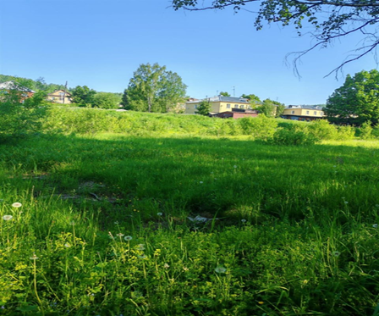 | 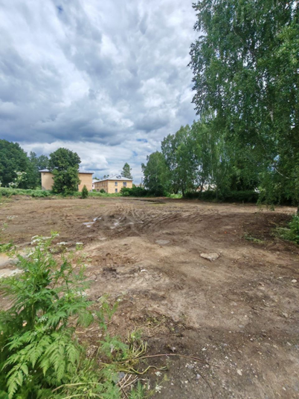  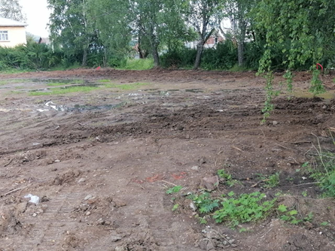
 | 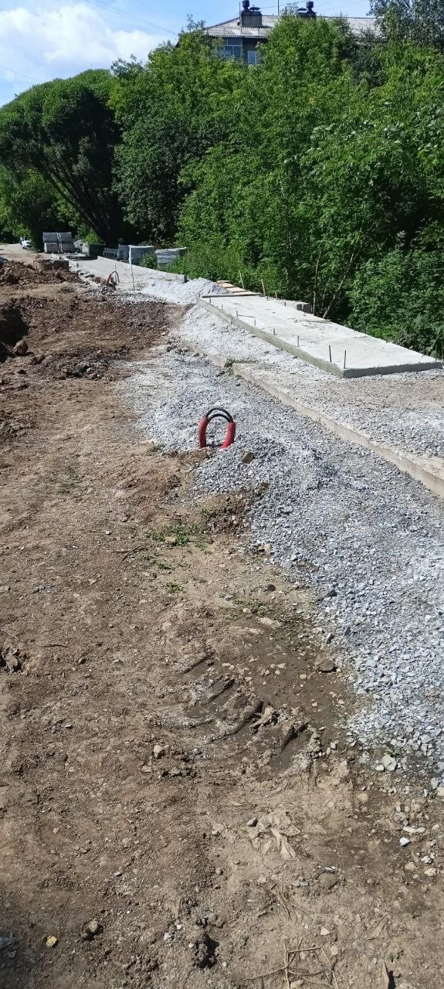
Подрядчик приступил к работам по благоустройству территории: выравнена строительная площадка, завезены строительные материалы, уложены закладные кабели для дальнейшего проведения освещения.
До | После
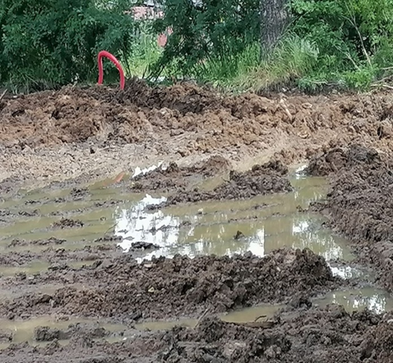

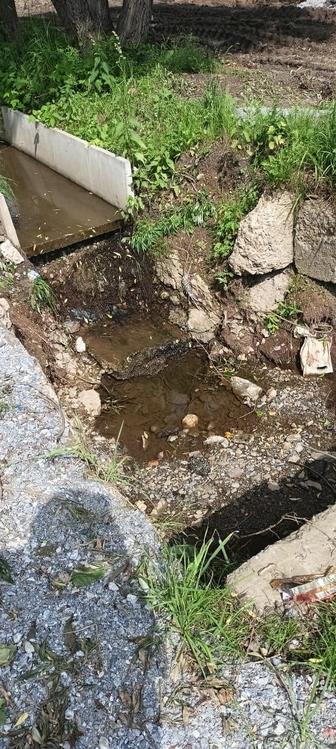

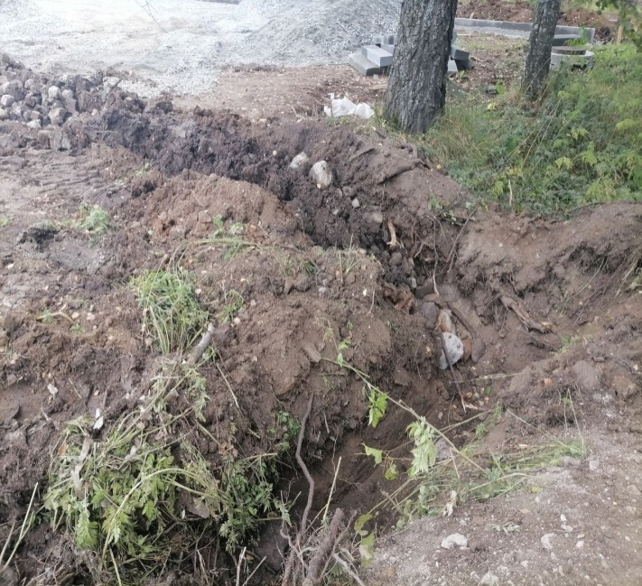

В связи с обильными осадками, а также повышением уровня грунтовых вод, строительный участок оказался в зоне затопления.Было выполнены работы по устройство ливневой канализации и осушению участка для возможности проведения работ по благоустройству территории.
До | После
 | 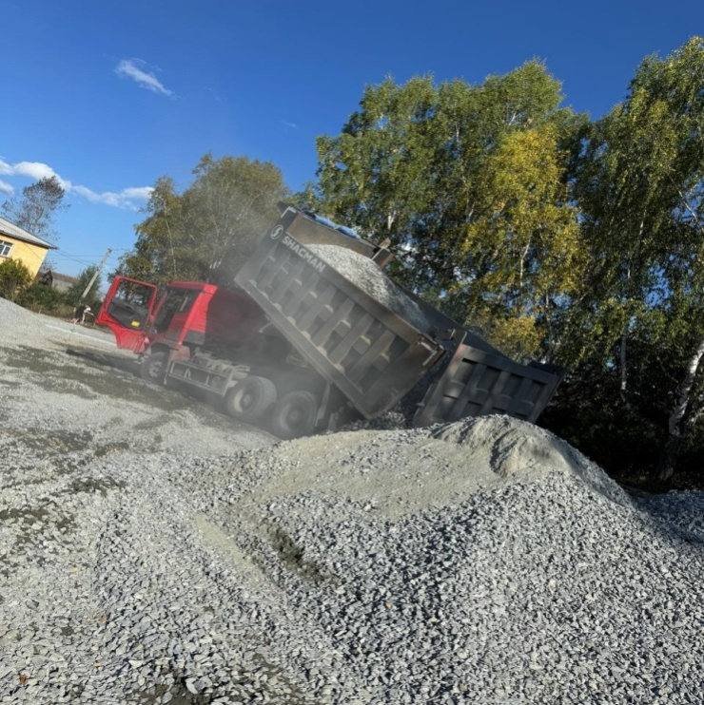
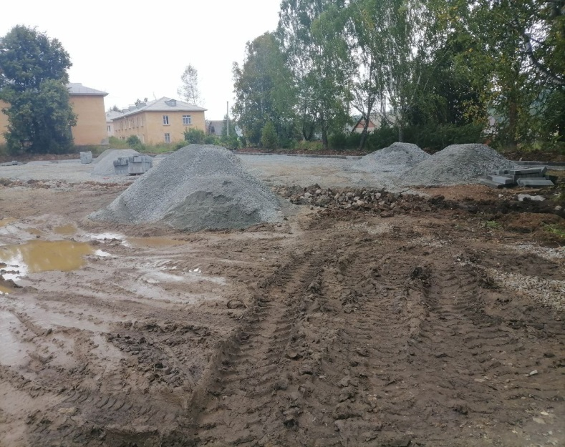

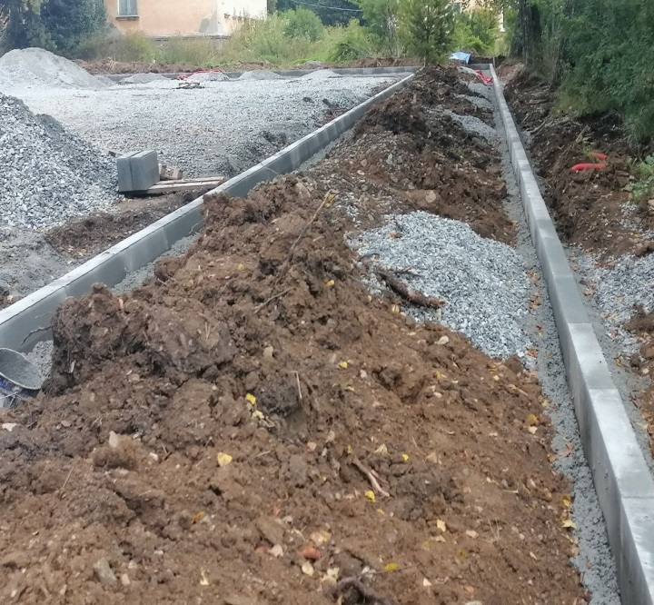

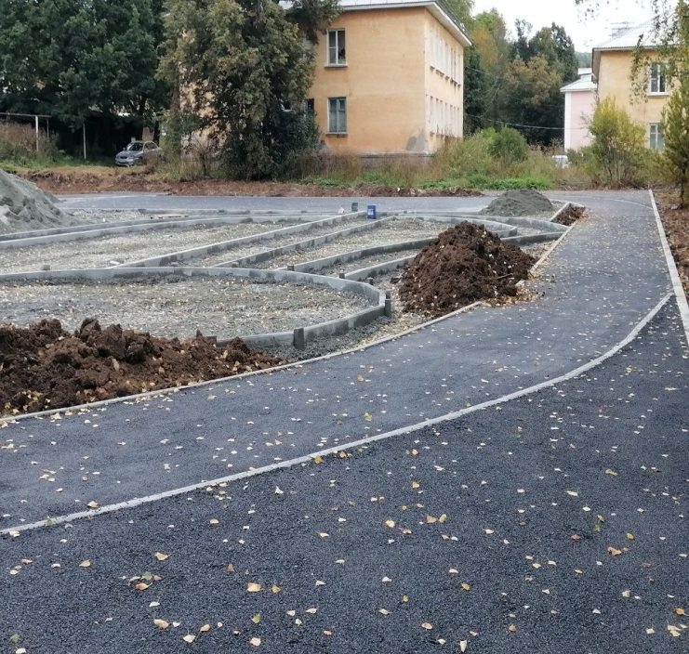

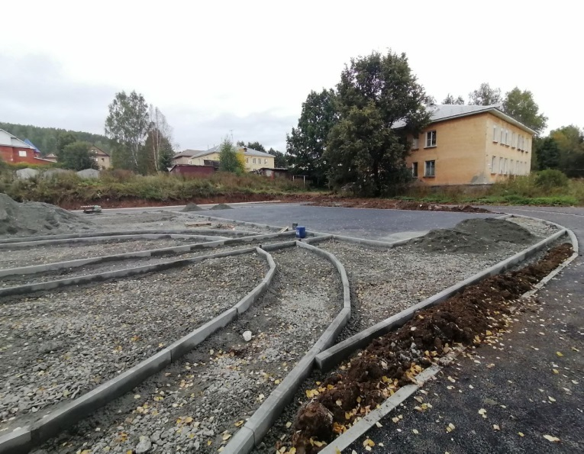

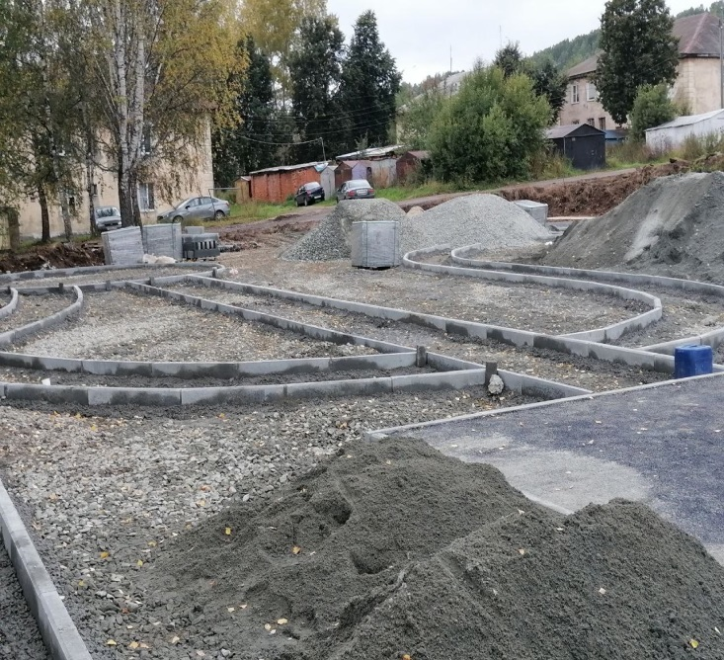

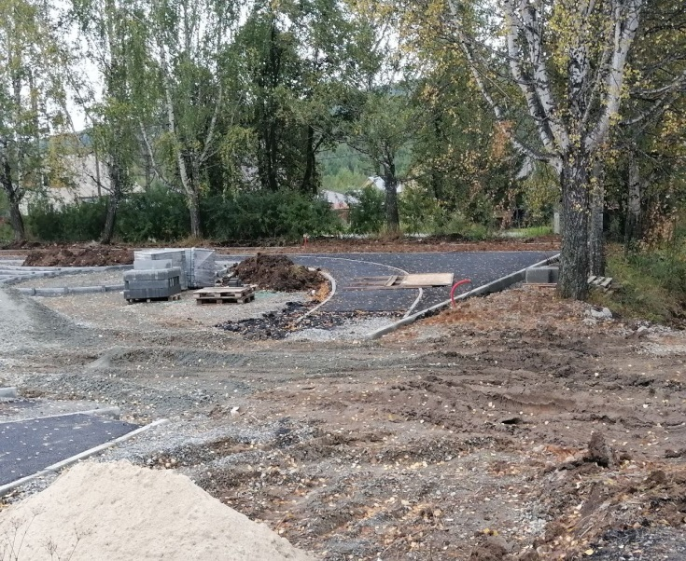

Произведена разметка строительной площадки, завезены уплотняющие составляющие, по разметке уложен бортовой камень, ведутся работы по асфальтированию подготовленных участков.
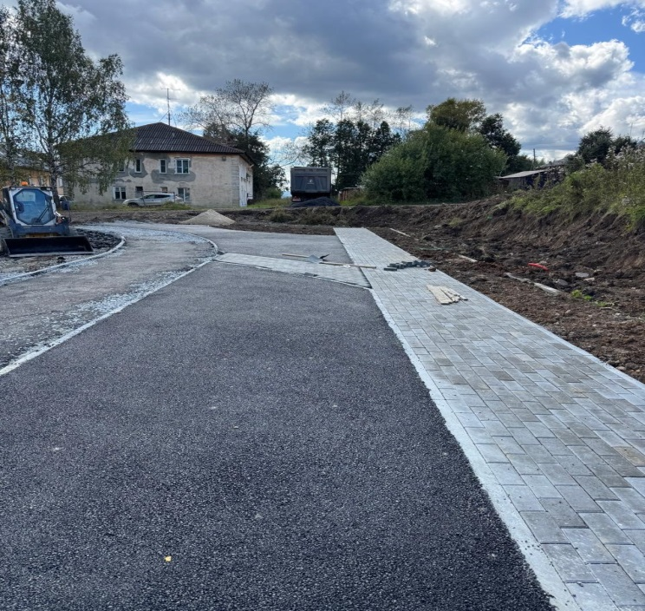

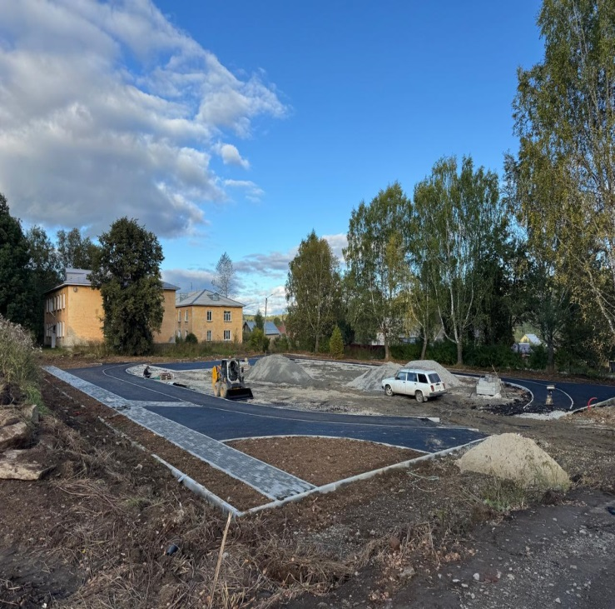

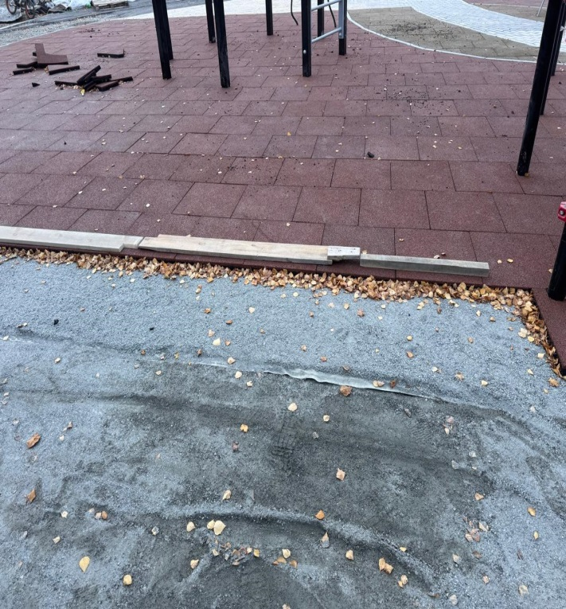

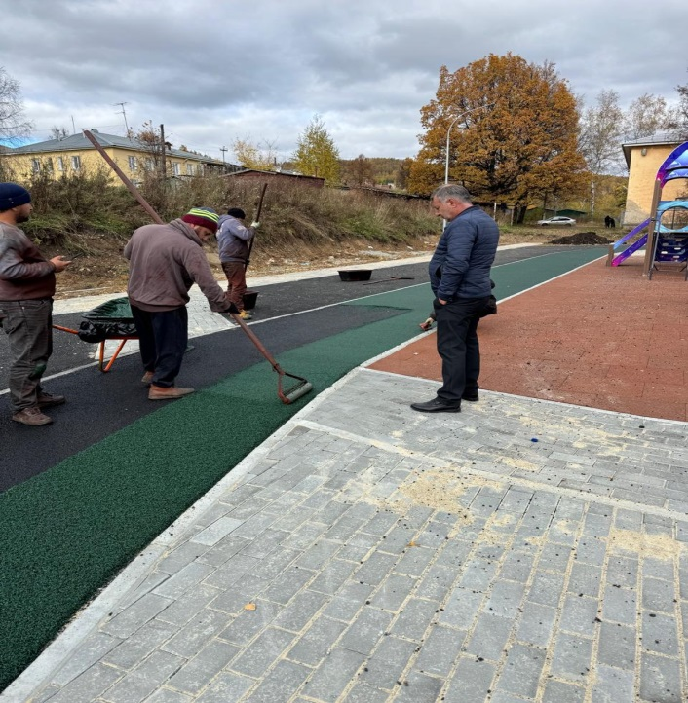

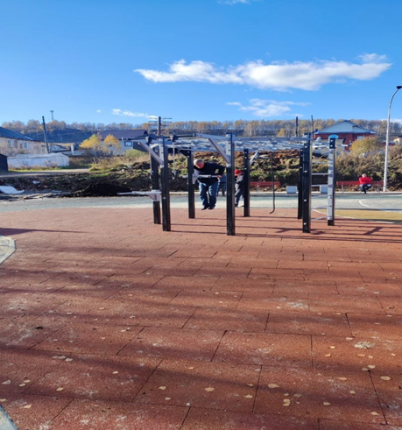

Выполнены работы по укладке резинового покрытия и тротуарной плитки, работы по асфальтированию территории выполнены, организована зона воркаута, установлено спортивное оборудование
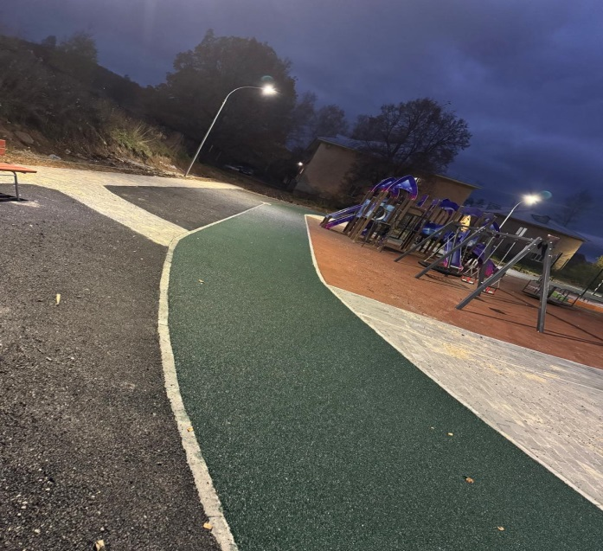

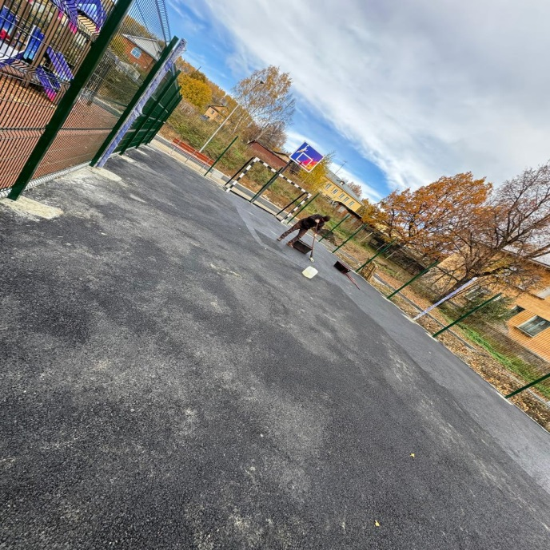

 | 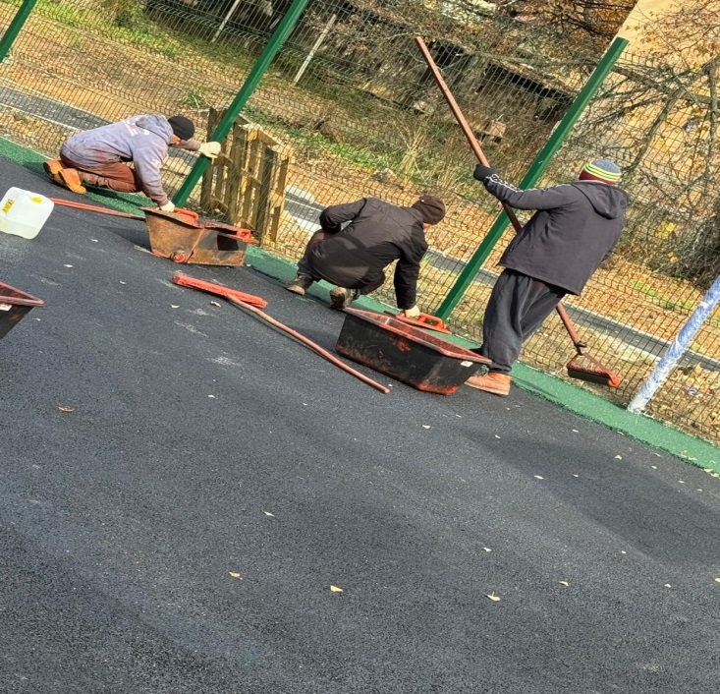
Выполнены работы по организации освещения детской площадки, установлено ограждение футбольно-волейбольной площадки, выполнены работы по укладке резинового покрытия.
До | После
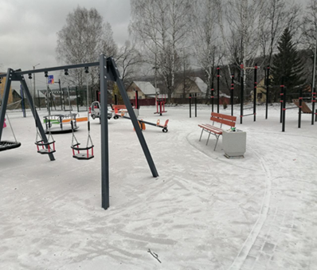
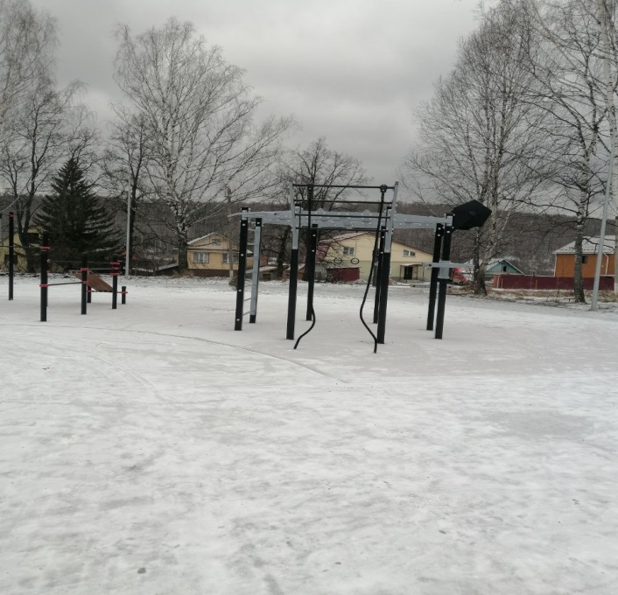
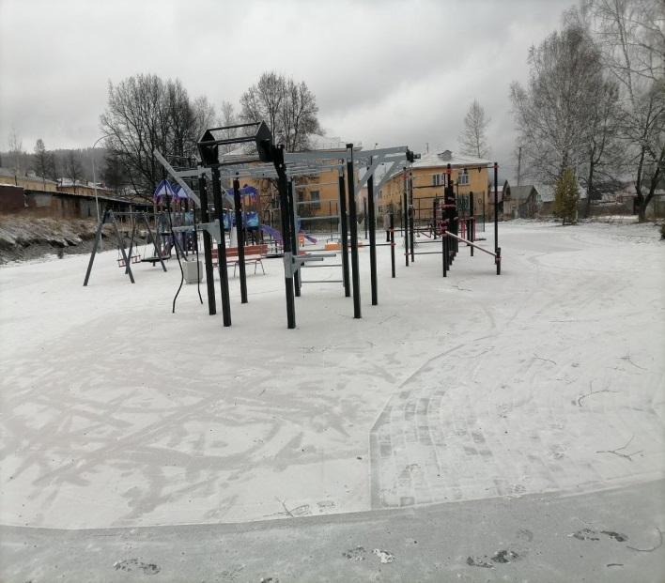

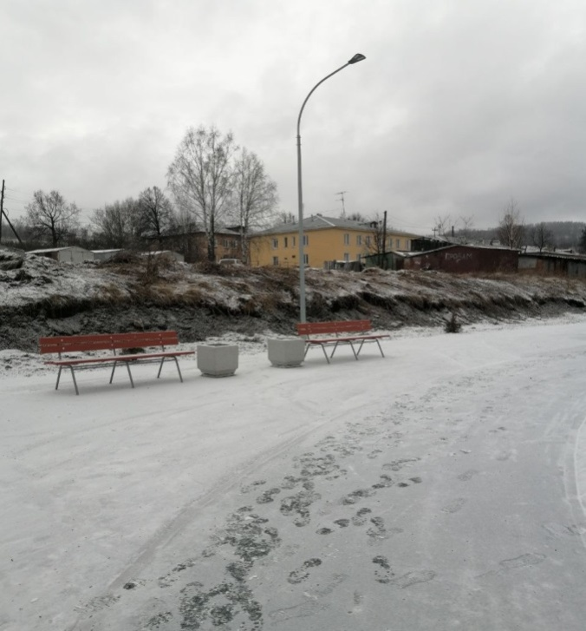

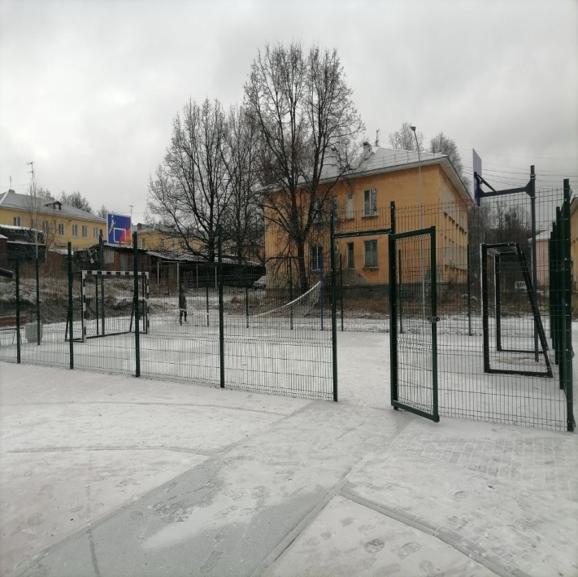
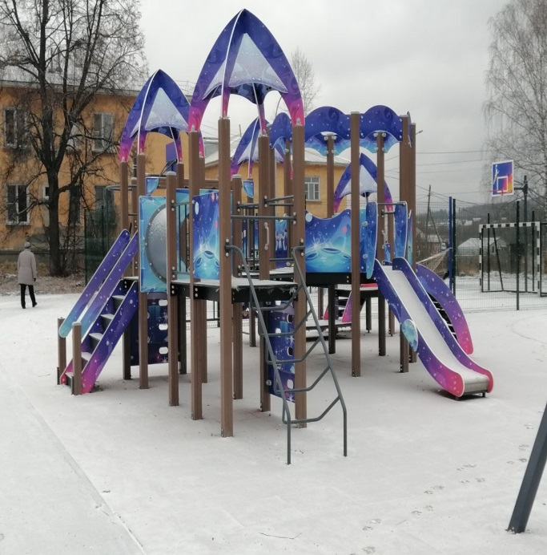
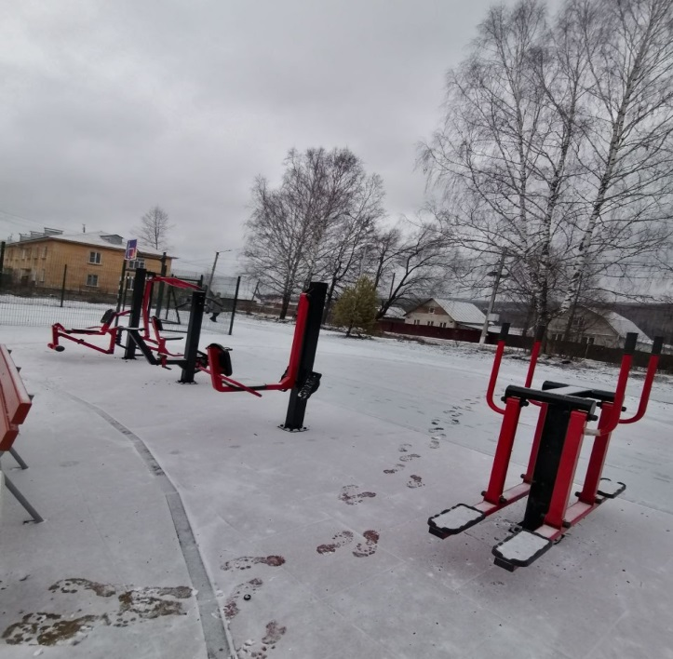
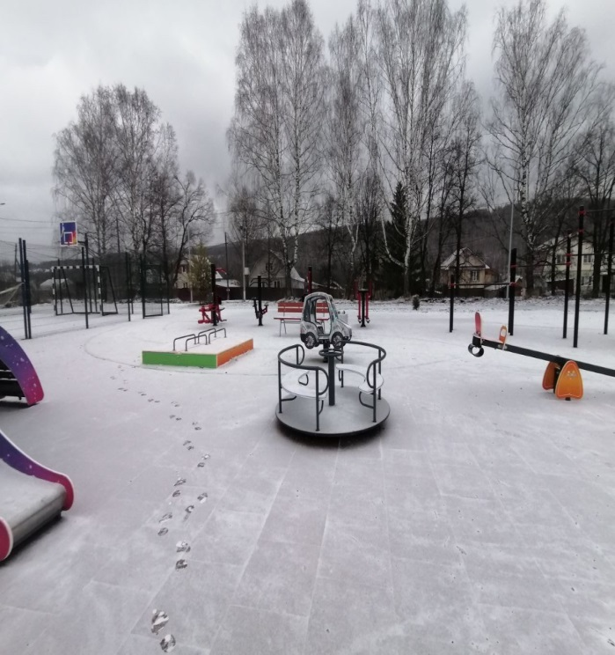
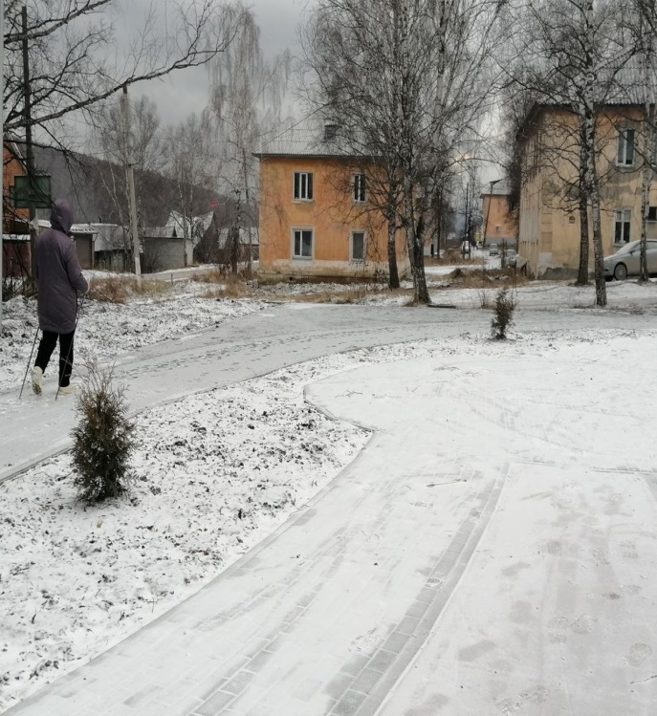
Инициативный проект реализован в полном объеме. Оборудована детская игровая площадка, установлены качели, карусель, МАФы (скамьи и урны), смонтированы спортивные тренажеры, оборудованы спортивная площадка и зона воркаута, установлен великолепный игровой комплекс. По периметру площадки высажены туи.
Благодаря благоустройству данной территории появилась возможность проводить свободное время жителям района всех возрастных категорий.

